**LAPORAN TUGAS PRAKTIKUM   
SEARCHING**



**Oleh:  
FAWWAZ ALIFIO FARSA  
NIM. 2341720128  
TI-1E / 10**

**D-IV TEKNIK INFORMATIKA  
JURUSAN TEKNOLOGI INFORMASI  
POLITEKNIK NEGERI MALANG**

**Praktikum Percobaan 1**

Verifikasi Hasil Percobaan

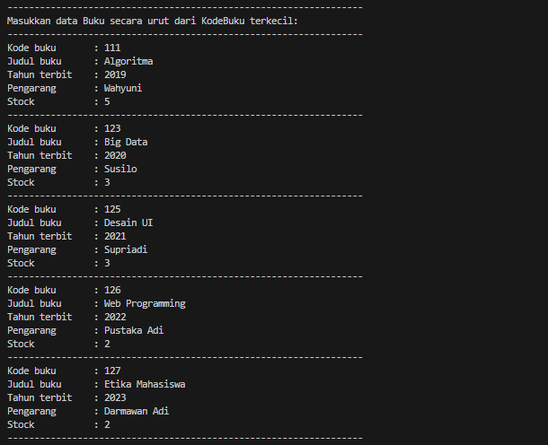

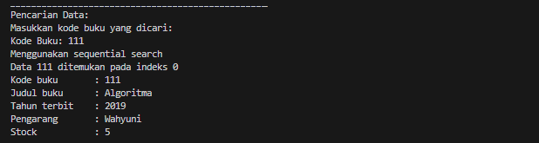

**Jawaban Pertanyaan Praktikum Percobaan 1**

1. Fungsi **break** pada method **findSeqSearch** digunakan untuk menghentikan iterasi pada **for** loop ketika menemukan nilai yang sama dengan nilai **cari**.
2. Jika kode buku yang dimasukkan tidak terurut dari kecil ke besar, program masih akan tetap bisa berjalan dengan baik.  
   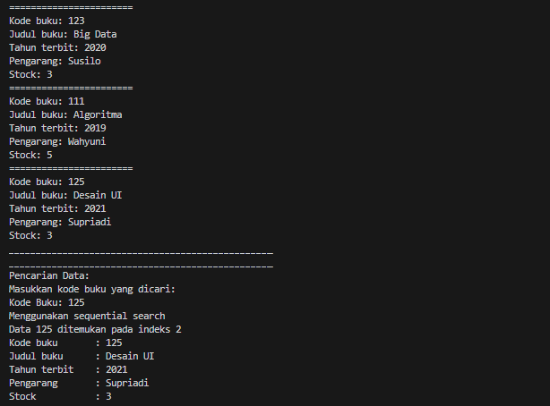  
   Hal tersebut terjadi karena sequential search akan tetap mencari nilai yang sesuai dengan nilai **cari** dari awal array hingga akhir array.
3. Membuat method baru dengan nama **findBuku** menggunakan konsep sequential search dengan tipe methodnya adalah objek **Buku10**.  
   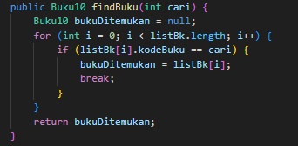  
   

**Praktikum Percobaan 2**

Verifikasi Hasil Percobaan  
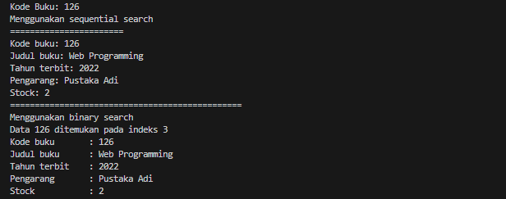

**Jawaban Pertanyaan Praktikum Percobaan 2**

1. Proses divide dijalankan pada kode **mid = (left + right) / 2**.
2. Proses conquer dijalankan pada kode **return findBinarySearch(cari, left, mid-1);** dan **return findBinarySearch(cari, mid+1, right);**.
3. Jika kode buku yang dimasukkan tidak urut, maka program tidak akan berjalan dengan baik karena algoritma binary search sangat bergantung pada sifat data terurut untuk membagi rentang pencarian menjadi dua bagian dan mengurangi ukuran rentang tersebut pada setiap iterasi.  
   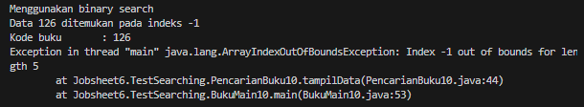
4. Mengubah kode program agar binary search dapat melakukan pencarian dengan urutan kode buku terbesar ke terkecil.  
   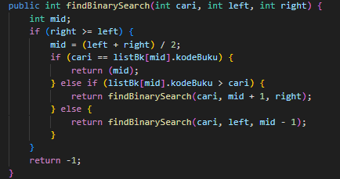

**Praktikum Percobaan 3**  
Verifikasi Hasil Percobaan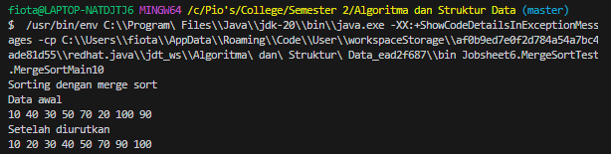

**Latihan Praktikum**

1. Mengubah percobaan searching dengan ketentuan sebagai berikut:

* Mengubah tipe data dari kodeBuku yang awalnya int menjadi String.  
  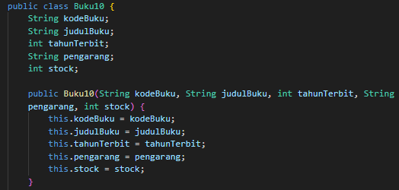
* Menambahkan method untuk pencarian kodeBuku (bertipe data String) dengan menggunakan sequential search dan binary search.  
  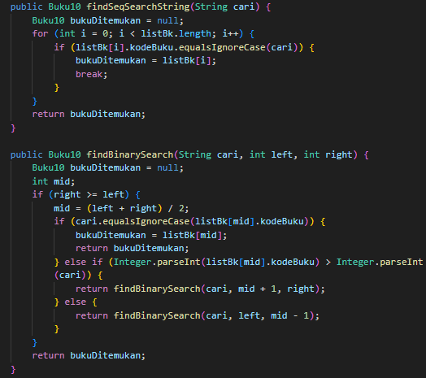

1. Memodifikasi percobaan searching di atas dengan ketentuan berikut:

* Menambahkan method pencarian judul buku menggunakan seqeuential search dan binary search.  
  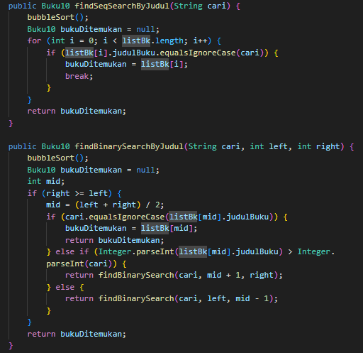
* Menambahkan method untuk mendeteksi hasil pencarian duplikasi buku.  
  